**国泰新点软件股份有限公司**

地址：张家港市杨舍镇江帆路8号**(http://www.epoint.com.cn)**



**衡阳市公共资源网上交易平台**

**政府采购招标文件制作操作手册**

**目录**

一、系统前准备 2

1.1、 驱动安装说明 2

1.1.1、 安装驱动程序 2

1.2、 检测工具 4

1.2.1、 启动检测工具 4

1.2.2、 系统检测 5

1.2.3、 控件检测 5

1.2.4、 证书检测 6

1.2.5、 签章检测 6

1.3、 浏览器配置 7

1.3.1、 Internet选项 7

1.3.2、 关闭拦截工具 11

二、 制作招标文件 12

2.1、 招标文件 12

2.2、 制作招标文件 14

2.3、设置评审内容 14

2.4初步评审设置 16

2.5详细评审设置 18

2.6废标条款 19

2.7、投标文件组成格式 20

2.8、投标所需其他材料 21

2.9、招标文件相关的其他材料 21

2.10、生成电子招标文件 22

# 一、系统前准备

## 驱动安装说明

### 安装驱动程序

1.1.1.1、双击安装程序，进入安装页面。

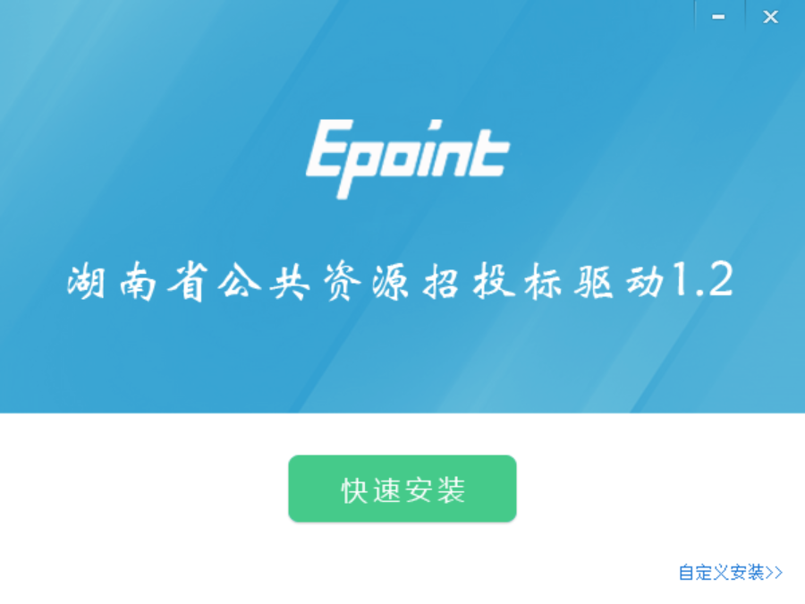

注：在安装驱动之前，请确保所有浏览器均已关闭。

1.1.1.2、点击“自定义安装”，打开安装目录位置。

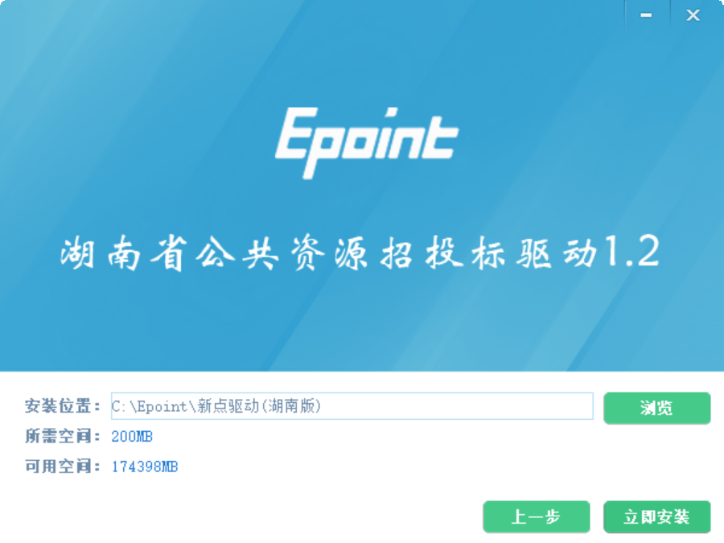

如果不点击“自定义安装”，点击“快速安装”按钮，则直接开始安装驱动，安装位置默认。

1.1.1.3、选择需要安装的目录，点击“立即安装”按钮，开始安装驱动。

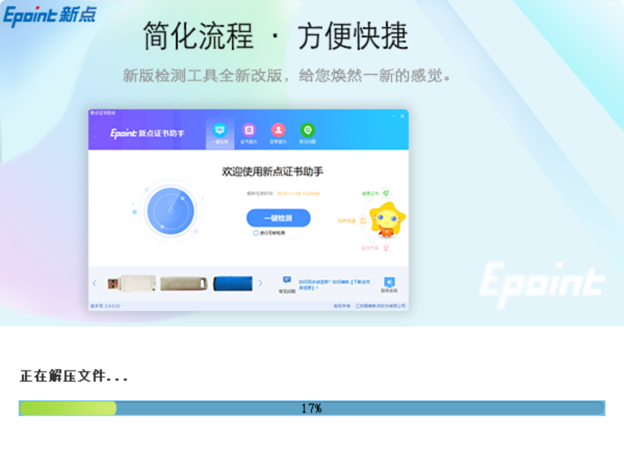

1.1.1.4、驱动安装完成后，单击打开完成界面。

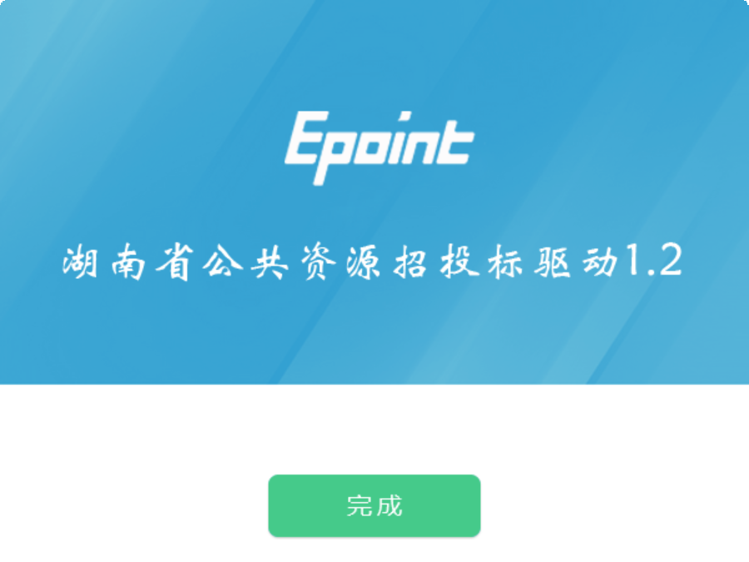

1.1.1.5、点击“完成”按钮，驱动安装成功。

## 检测工具

### 启动检测工具

用户可以点击桌面上的新点检测工具图标，启动检测工具。

### 系统检测

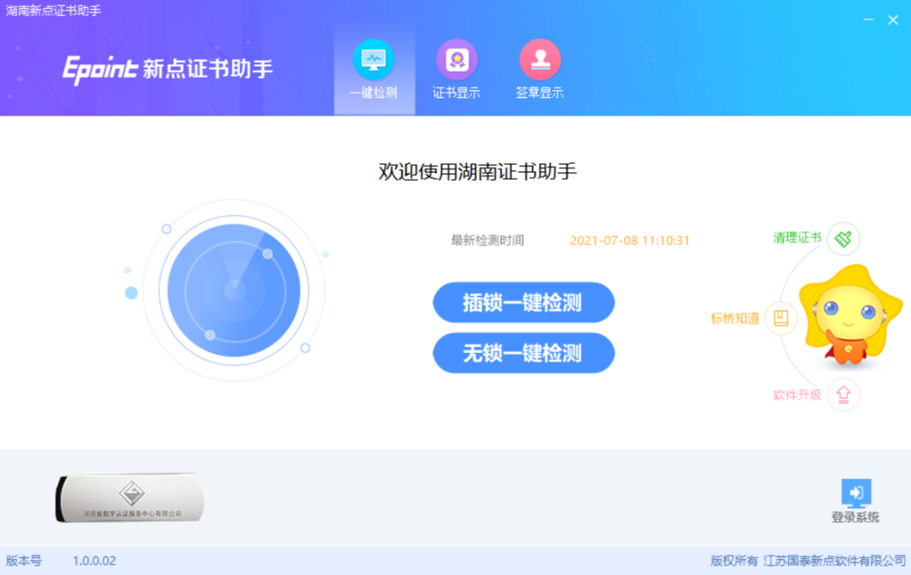

该页面主要是进行可信任站点的设置。

如果没有设置成功，请点击设置按钮即可。

### 控件检测

当前为证书Key驱动，需要把您的证书Key插好后才可以检测。

检测完后，页面项目均显示√，则系统所需控件均安装完毕。否则，需按“驱动安装说明”重新安装。

### 证书检测

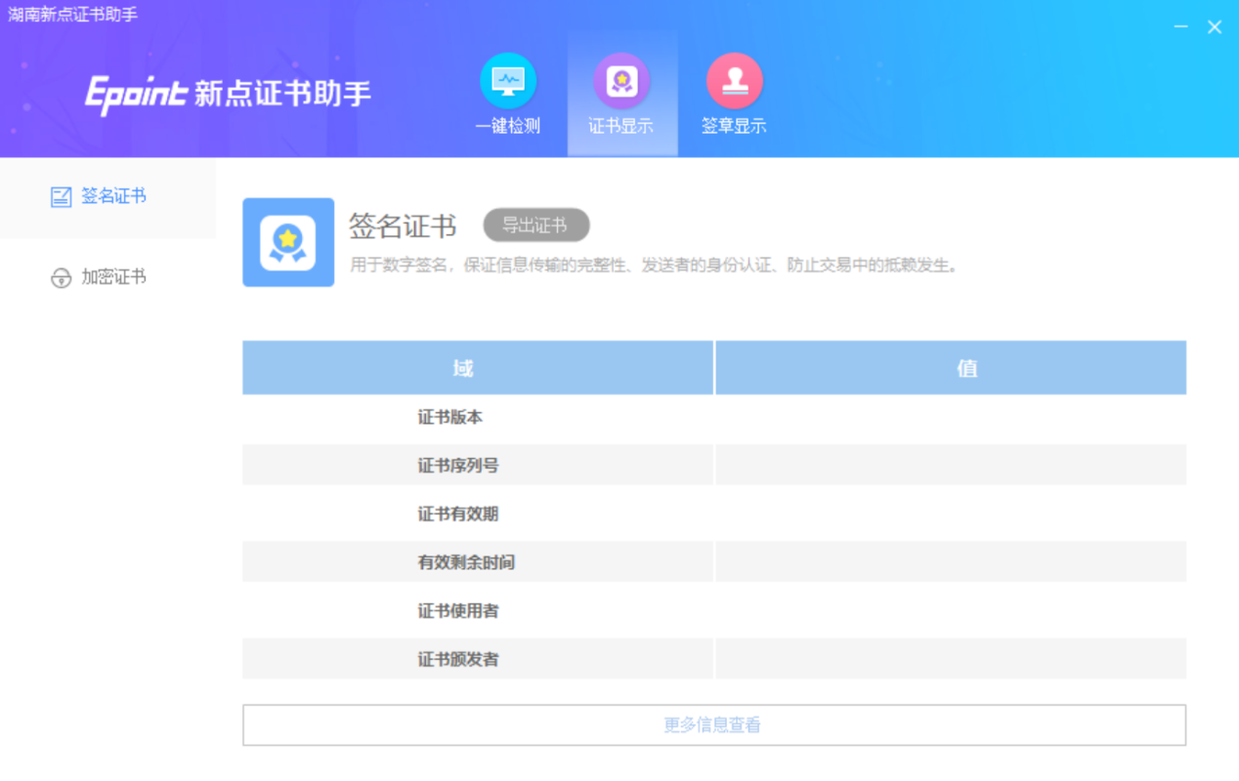

用户可以点击“立即检测”按钮，选择证书，点击“确定”按钮，输入口令，即可检测该证书Key是否可以正常使用。

如果“证书检测结果”中显示证书状态正常，则表示您的证书Key可以正常使用。 否则，请致电咨询CA办理窗口“0734-8846535”。

### 签章检测

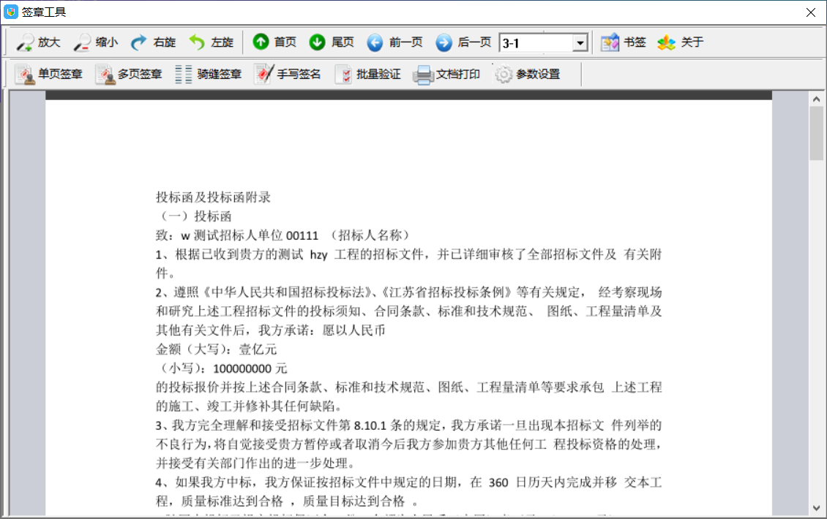

此页面是用于测试证书Key是否可以正常签章，请点击，在出现的窗口中选择签章的名称和签章的模式，并输入您的证书Key的密码，点击确定按钮。

如果能成功加盖电子印章，并且显示√，则证明您的证书Key可以正常使用。

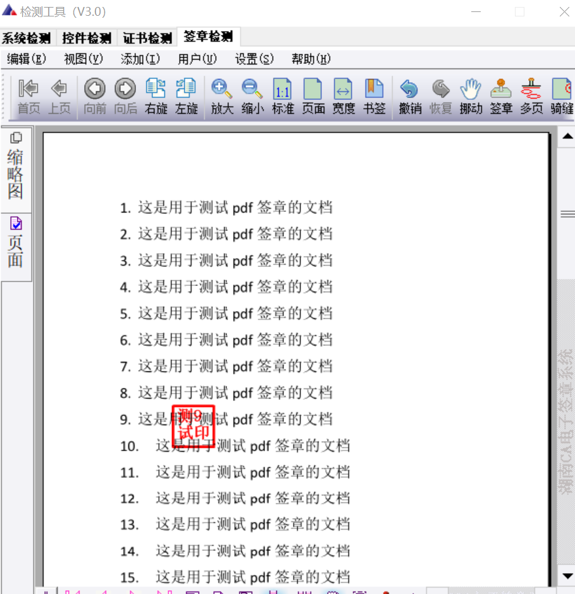

如果出现其他的提示，请致电咨询CA：0734-8846535。

## 浏览器配置

### Internet选项

为了保障系统插件能够正常工作，请按照以下步骤设置浏览器属性。

1.3.1.1、打开浏览器，在“工具”菜单点击“Internet选项”。

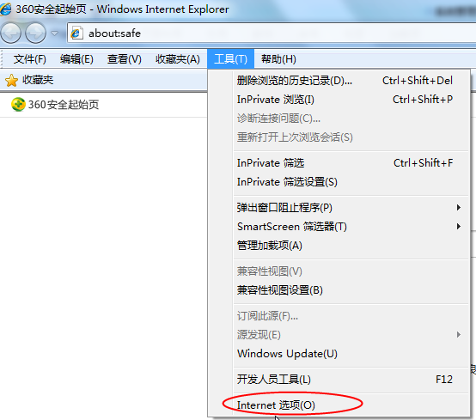

1.3.1.2、弹出对话框后，请选择“安全”选项，具体界面如下图：

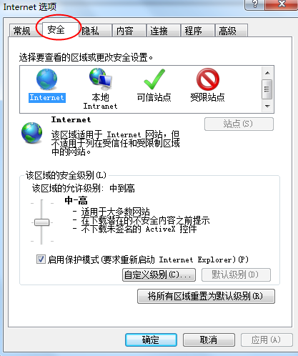

1.3.1.3、点击绿色的“受信任的站点”选项，弹出如下界面：

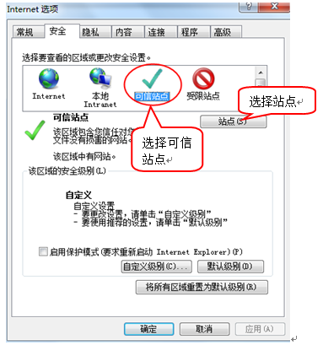

1.3.1.4、点击“站点” 按钮，出现如下对话框：

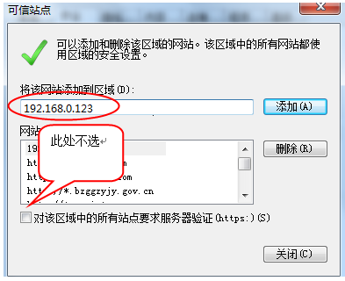

输入系统服务器的IP地址，格式例如：192.168.0.123，然后点击“添加”按钮完成添加，再按“关闭”按钮退出。

5、设置自定义安全级别，开放Activex访问权限：

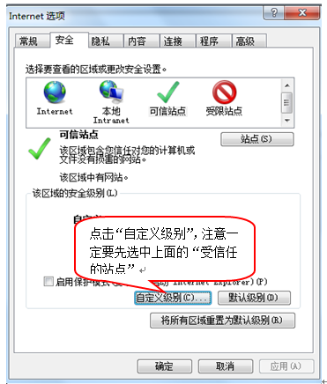

出现如下窗口，把其中的Activex控件和插件的设置全部改为启用。

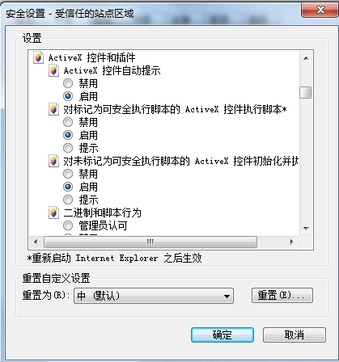

选择启用（共5个ActiveX）

文件下载设置：开放文件下载的权限，将其设置为启用。

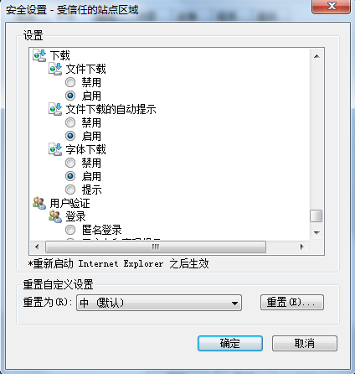

### 关闭拦截工具

上述操作完成后，如果系统中某些功能仍不能使用，请将拦截工具关闭再试用。比如：在windows工具栏中关闭弹出窗口阻止程序的操作。

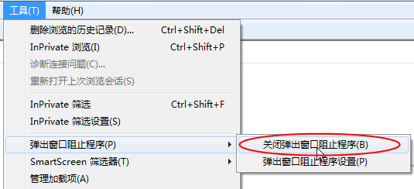

# 制作招标文件

## 选择招标文件模板

**前置条件：**完成交易时间和场地预约操作。

**功能说明：**招标代理选择拟制作招标文件模版。

**操作步骤：**

2.1.1招标代理登录衡阳市公共资源网上交易平台，点击“采购业务-开标前-招标文件”按钮，进入招标文件列表界面。如下图：

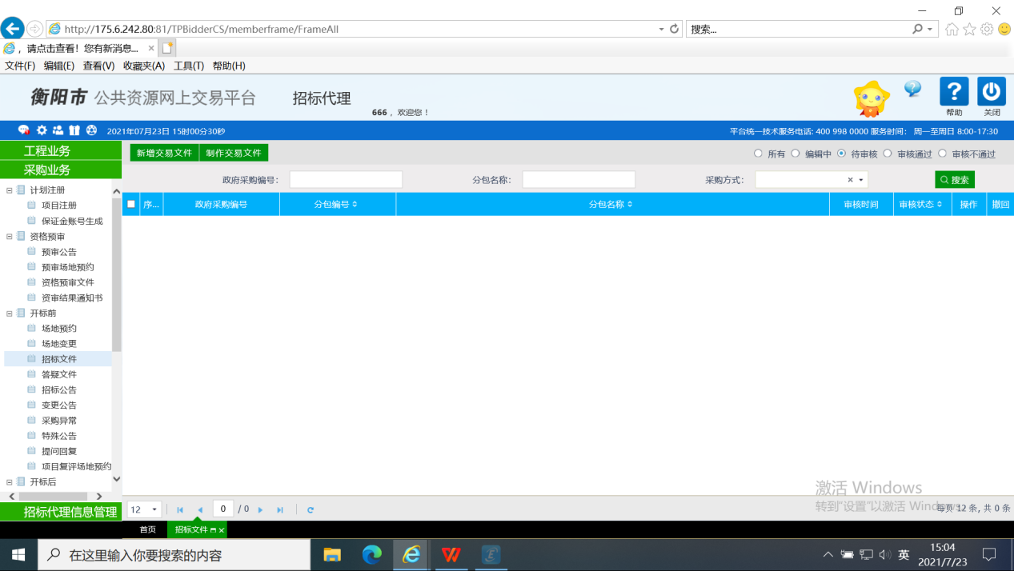

2.1.2点击“制作交易文件”按钮，选择采购项目，进入选择制作招标文件模版界面。如下图:

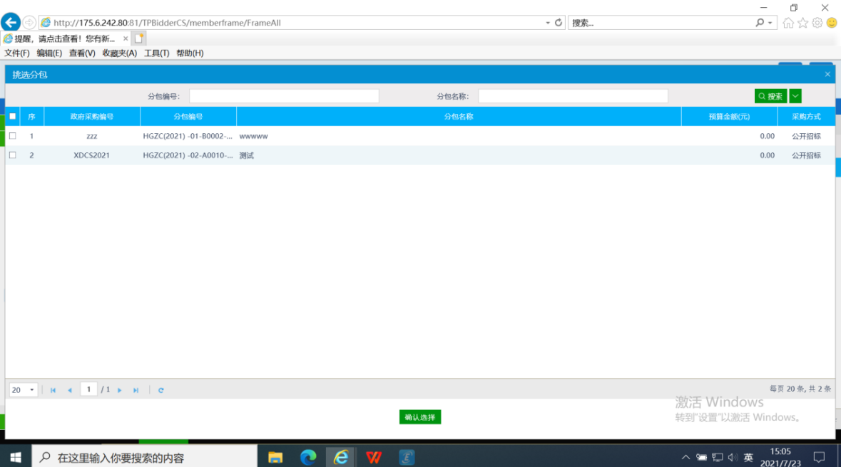

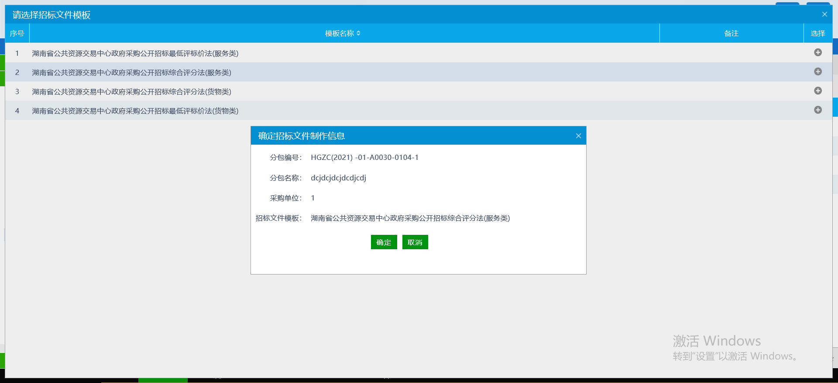

2.1.3点击“确定”按钮，进入招标文件制作页面。如下图：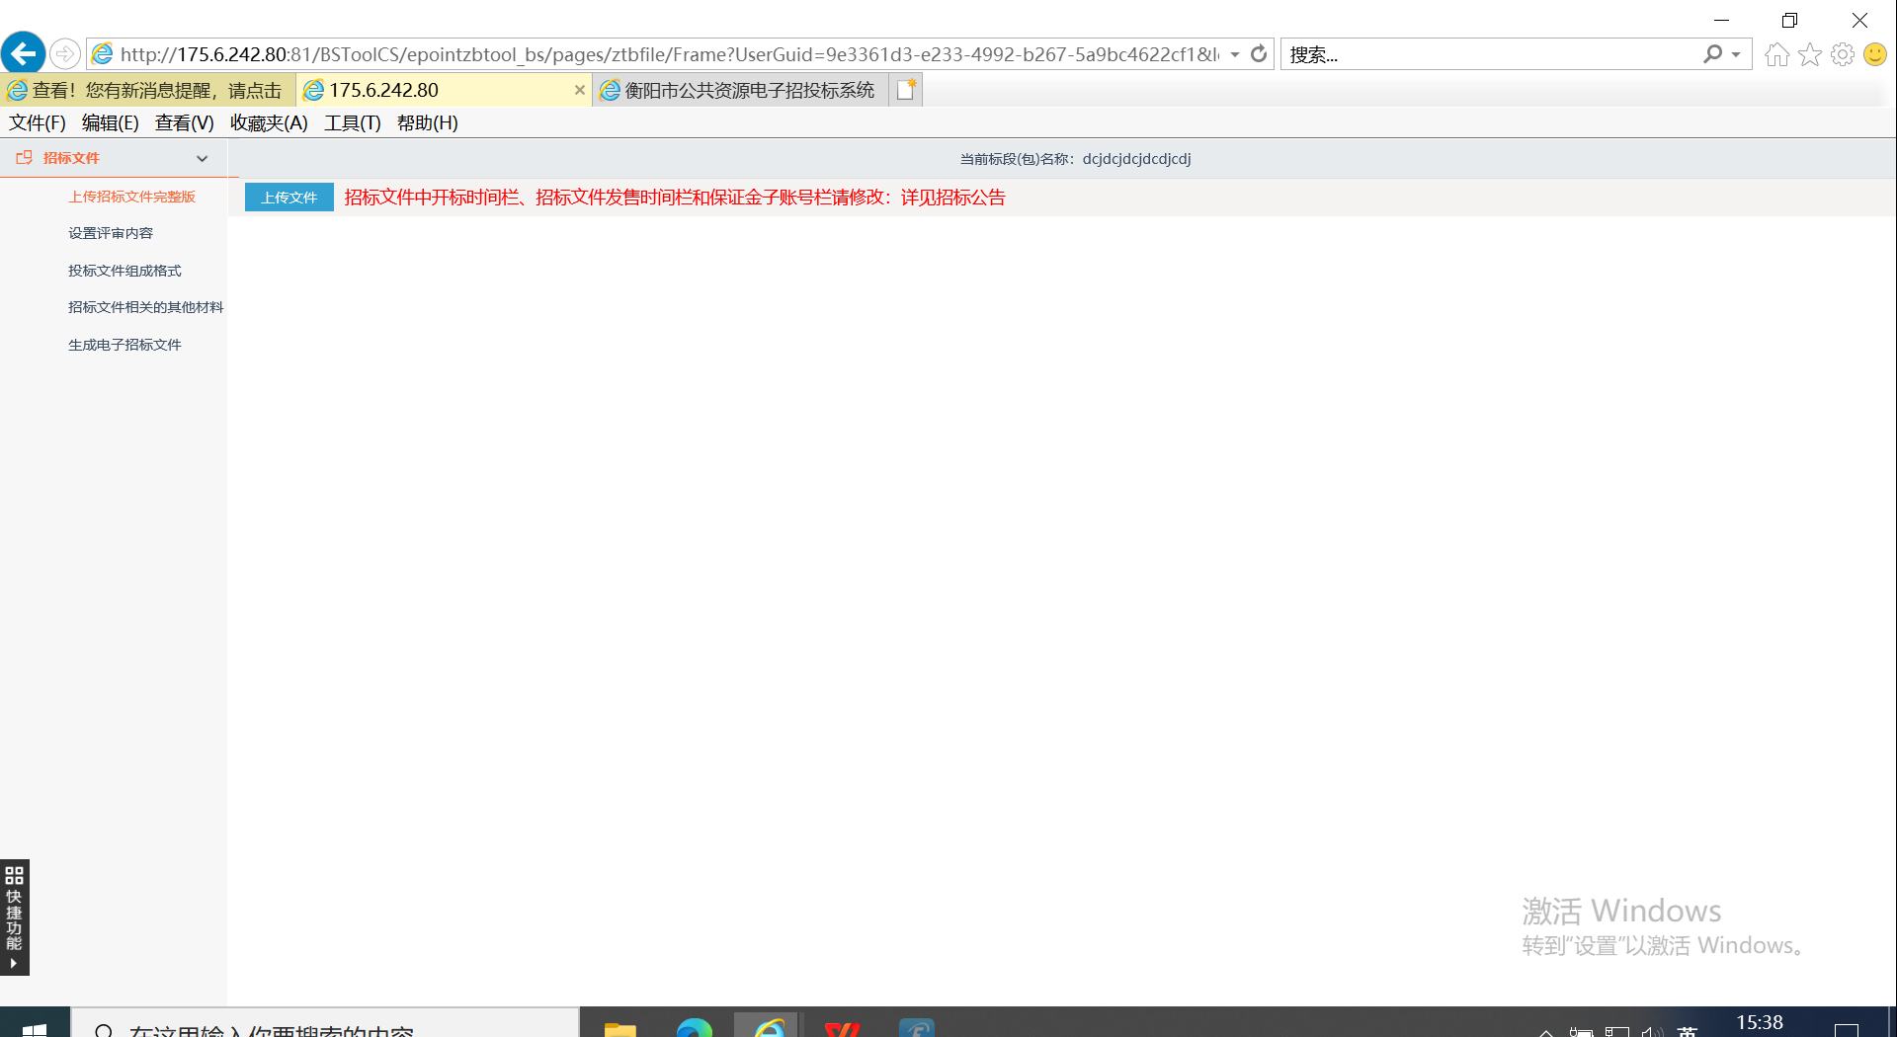

## 制作投标邀请及招标文件前附表

**功能说明：**制作招标文件。

**操作步骤：**

2.2.1点击“投标邀请”按钮，按范本要求在范本投标邀请中输入相关内容。如下图：

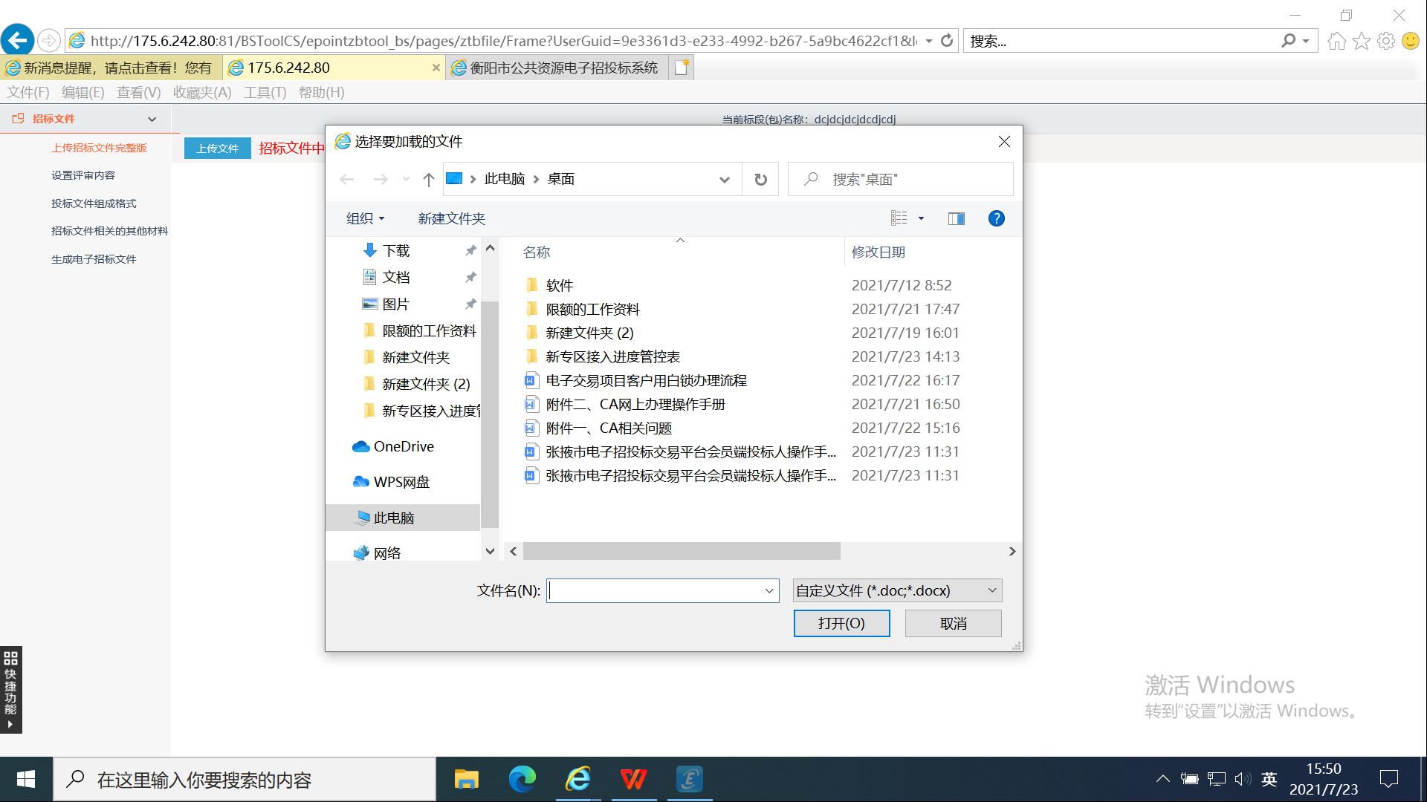

2.2.2点击“招标文件前附表”按钮，按范本要求在范本招标文件前附表中输入相关内容。

## 2.3、设置综合评分表

2.3.1点击“设置综合评分表”按钮，进入评标方法确定界面。如下图：

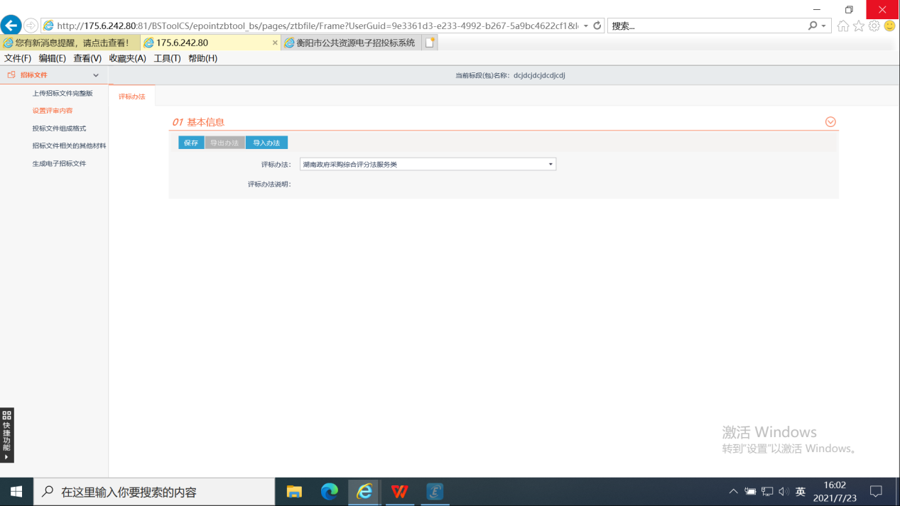

2.3.2点击“保存”按钮。如下图：

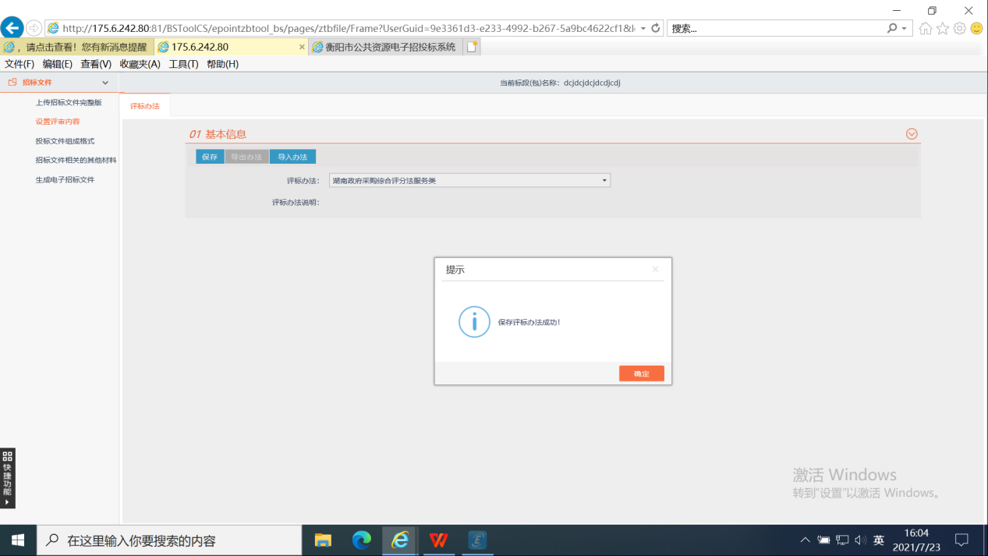

2.3.3输入价格评审权重、技术评审权重和商务评审权重比例。点击“保存权重”按钮。如下图：

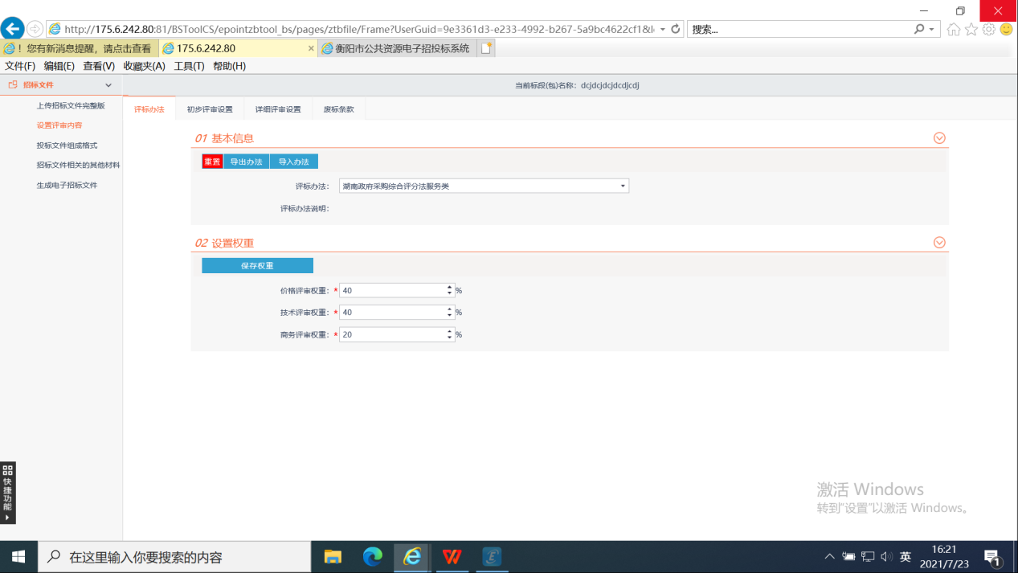

## 2.4初步评审（资格性和符合性审查）设置

2.4.1点击“初步评审设置-资格性评审-新增评分点”按钮，进入新增评分点（资格性审查因素、指标）界面，填写评分点名称及评审标准，点击“保存”按钮。如下图：

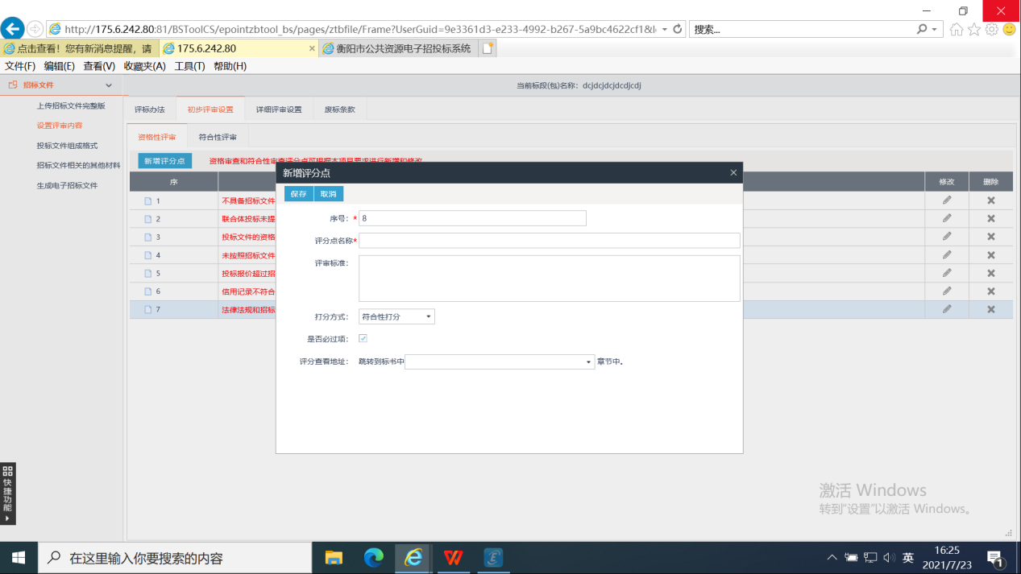

注：如项目需区分多个包（标段）设置评分点（资格性审查因素、指标），则重复操作即可。

2.4.2若要修改评分点，点击“修改”按钮，进入修改评分点页面修改，点击“保存”按钮保存修改。如下图;

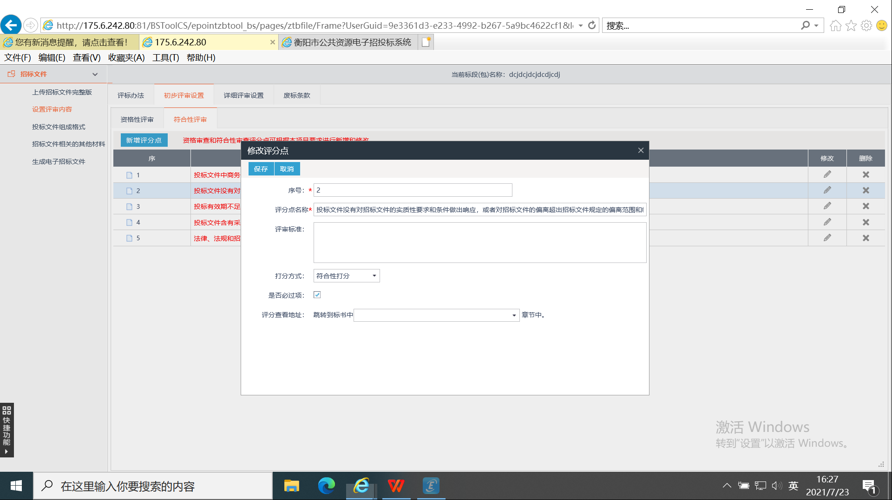

2.4.3点击“初步评审设置-符合性评审-新增评分点”按钮，进入新增评分点界面，填写好序号和评分点名称，点击“保存”按钮。如下图：

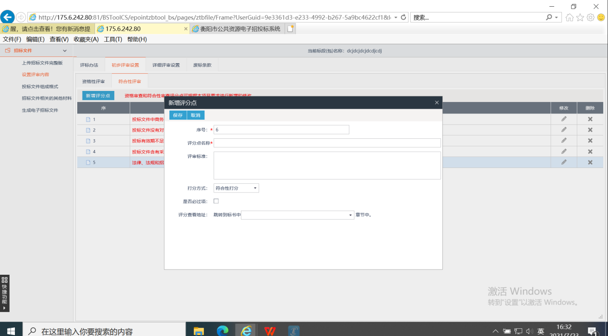

注：如项目需区分多个包（标段）设置评分点（符合性审查因素、指标），则重复操作即可。

2.4.4若要修改评分点，点击“修改”按钮，进入修改评分点页面，点击“保存”按钮完成修改。如下图：

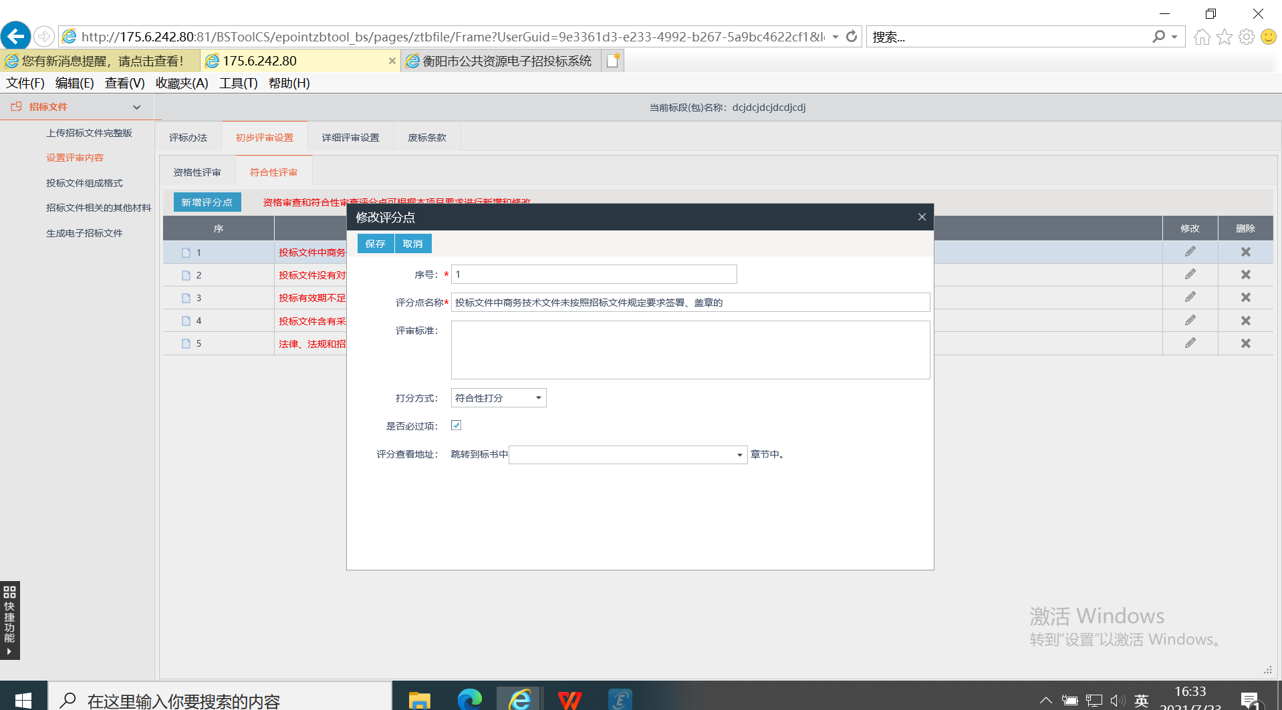

## 2.5详细评审（技术及商务评审）设置

2.5.1点击“详细评审设置-价格评审-新增评分点”按钮，进入新增评分点界面，填写评分点名称及评审标准，点击“保存”按钮。如下图：

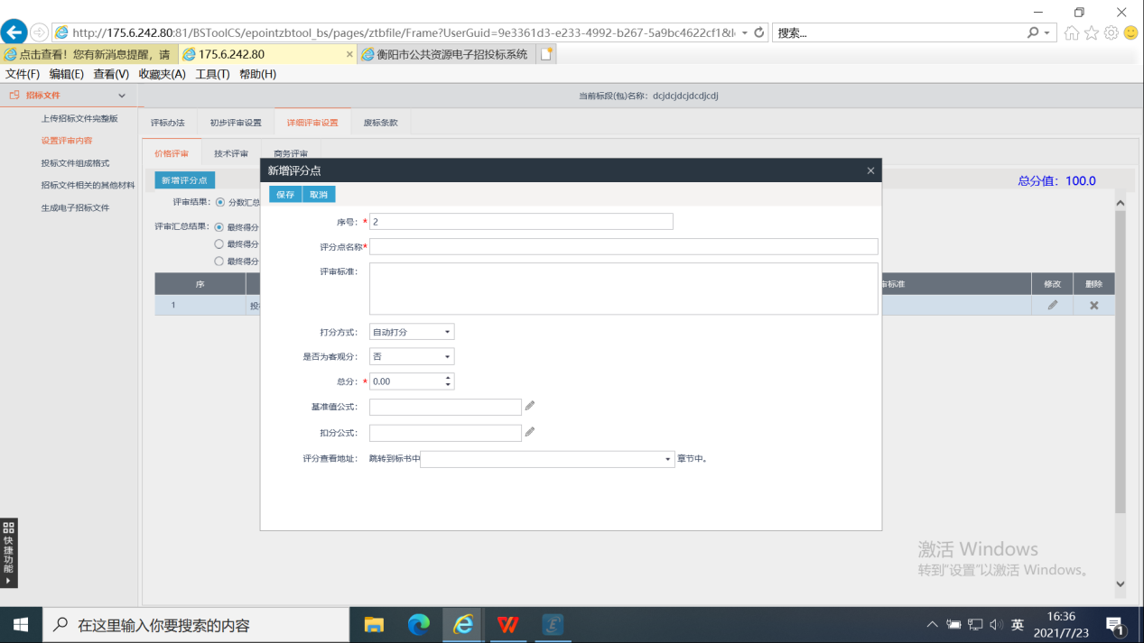

2.5.2点击“详细评审设置-技术评审-新增评分点”按钮，进入新增评分点（技术因素、指标）界面，填写评分点名称及评审标准，点击“保存”按钮。如下图：

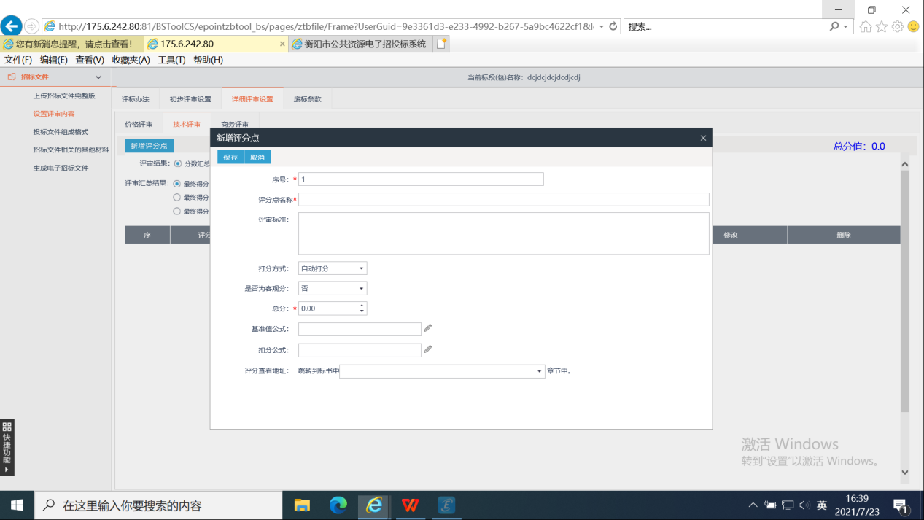

2.5.3点击“详细评审设置-商务评审-新增评分点”按钮，进入新增评分点（商务因素、指标）界面，填写评分点名称及评审标准，点击“保存”按钮。如下图：

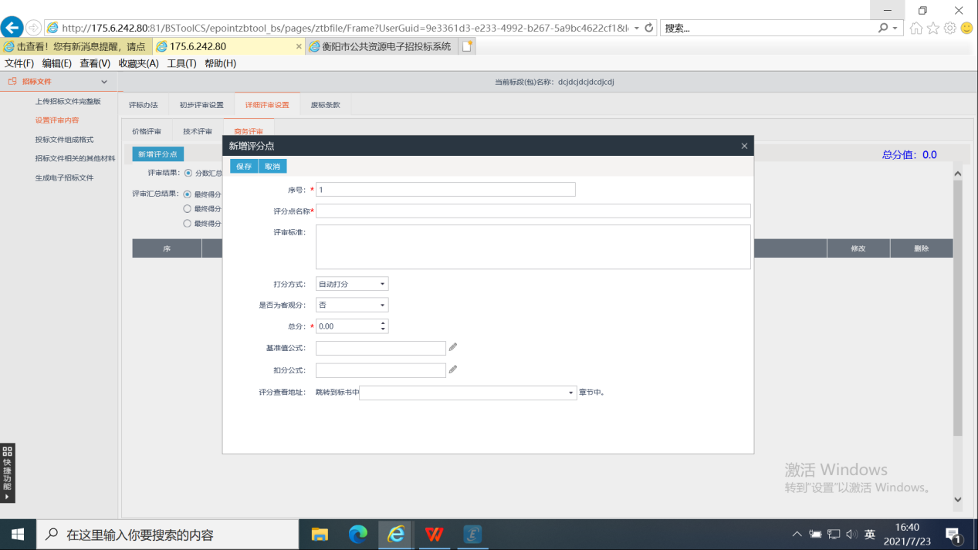

## 2.6废标条款

2.6.1点击“废标条款-新增废标条款”按钮，进入新增废标条款界面，可分包（标段）填写废标条款内容，点击“保存”按钮。如下图：

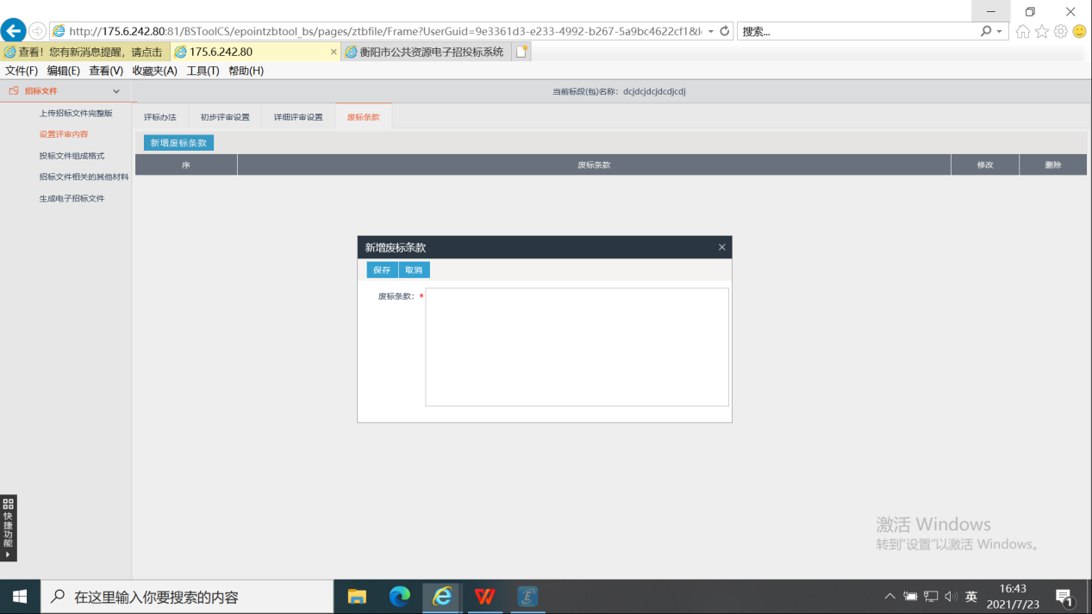

## 2.7、投标文件组成格式及电子签章选项

点击“投标文件组成格式”按钮进入投标文件组成设置界面，即显示出投标文件的组成格式；根据政府采购有关规定，选择需电子签章的相应选项（√）。如下图：

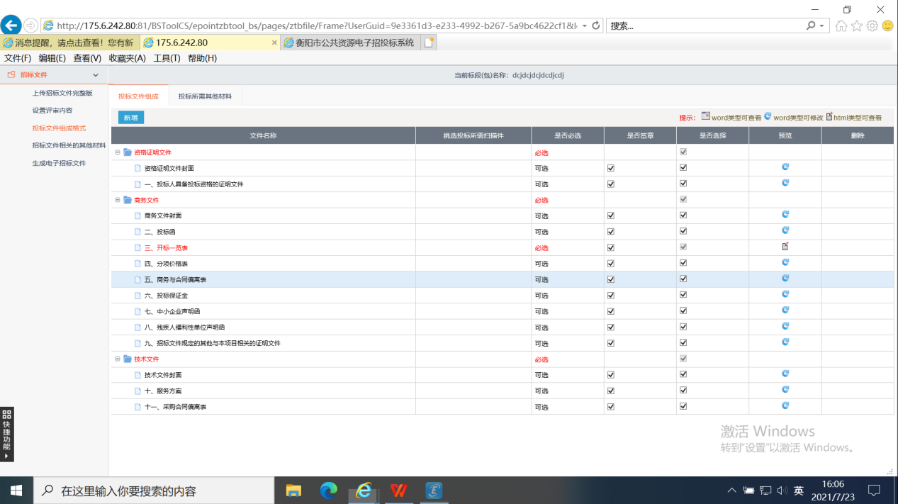

## 2.8、招标文件相关的其他材料

2.8.1点击“招标文件相关的其他材料-上传”按钮，进入选择要上传文件的挑选界面。如下图：

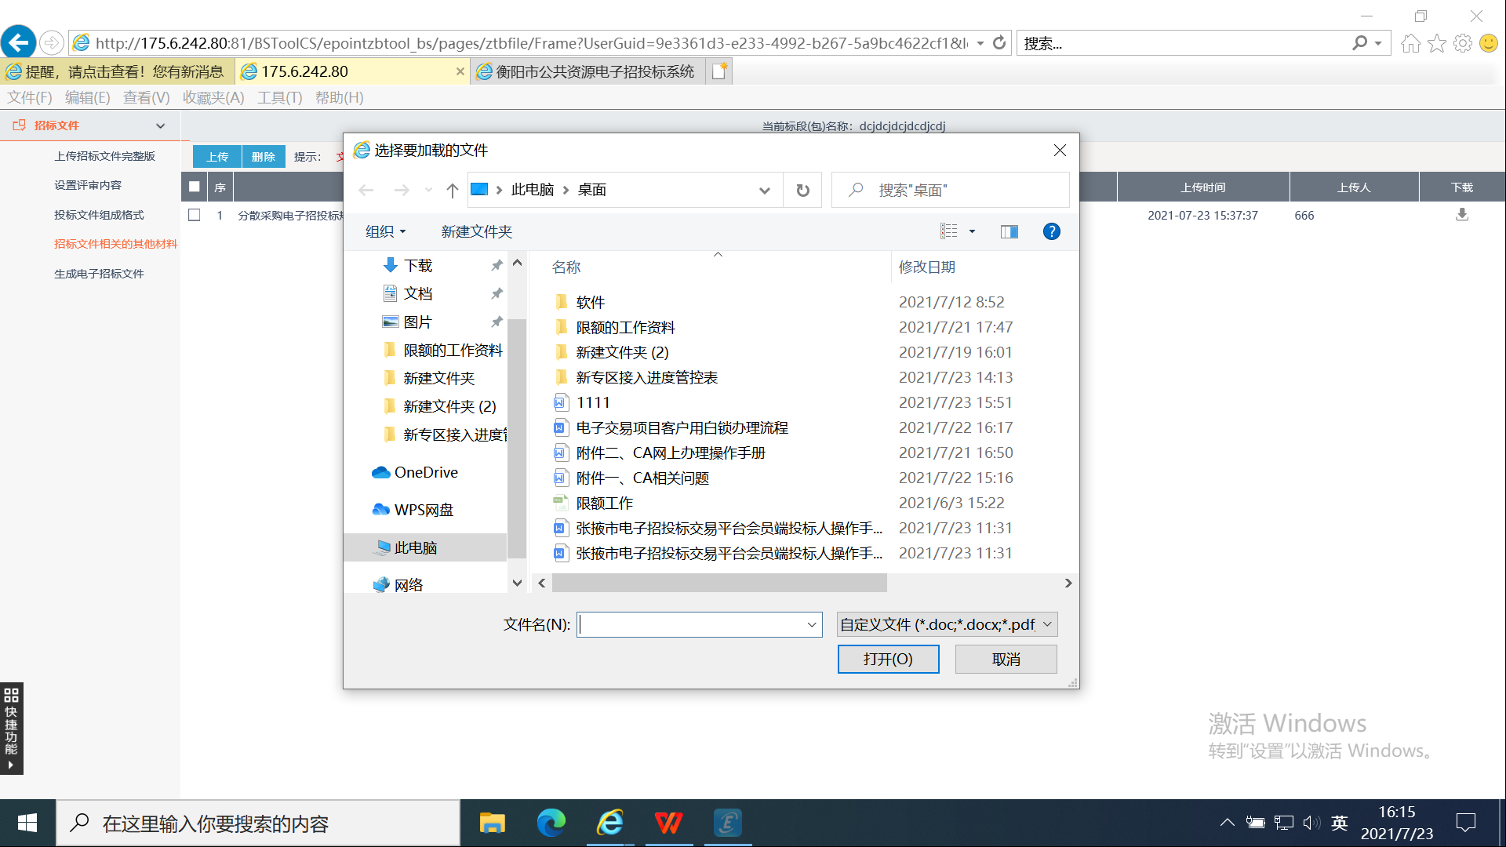

2.8.2选择文件，点击“打开”按钮，完成文件上传。

## 2.9、生成电子招标文件

2.9.1点击“生成电子招标文件”按钮进入生成电子招标文件界面。如下图：

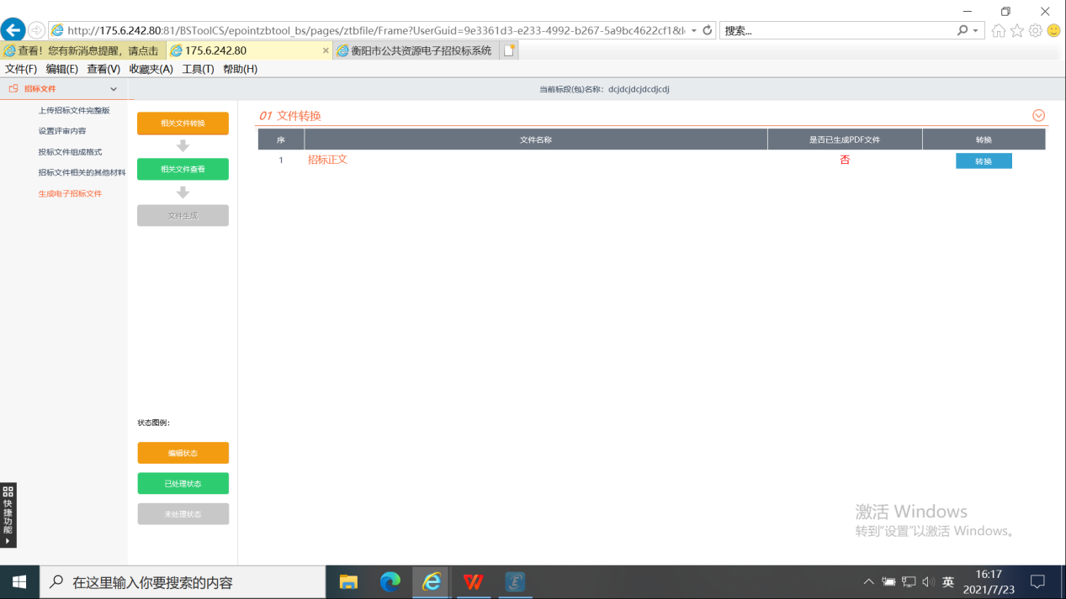

2.9.2点击“转换”按钮，再点击“签章”按钮。如下图：

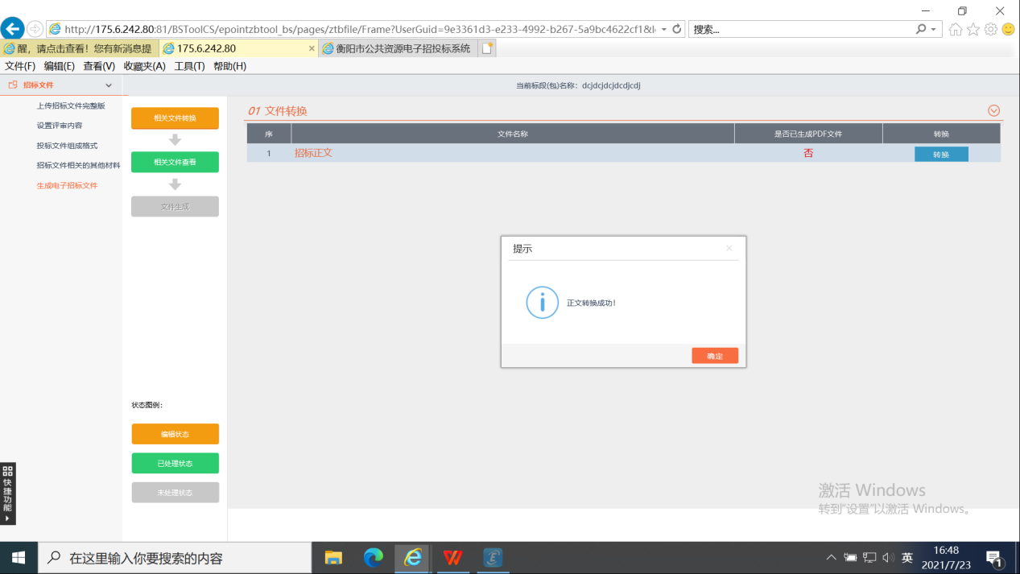

2.9.3点击“文件生成－生成”按钮，进入信息确认界面。如下图：

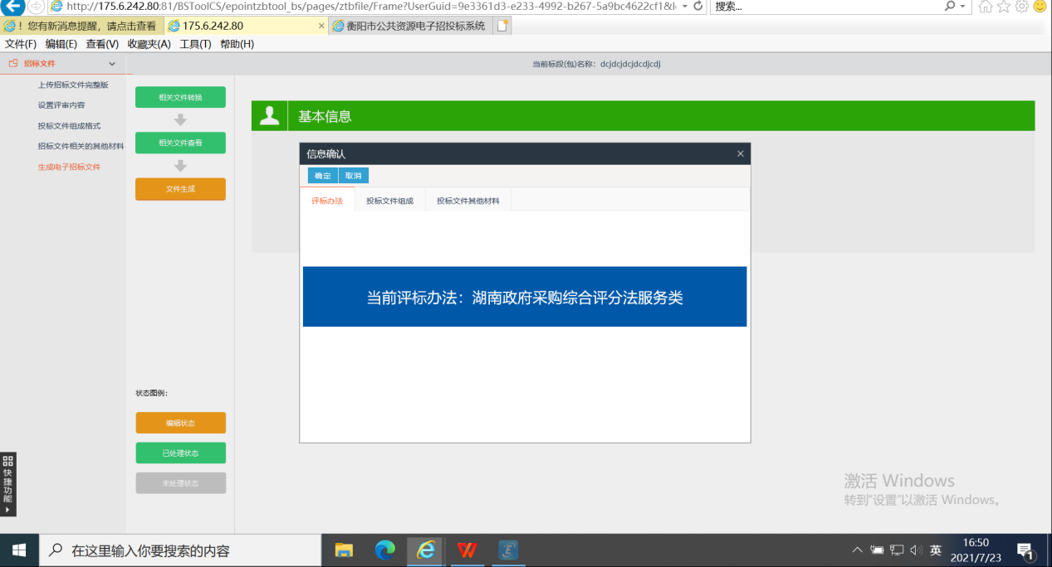

2.9.4招标文件信息核对无误后，点击“确定”按钮，即弹出提示“生成成功”。如下图：

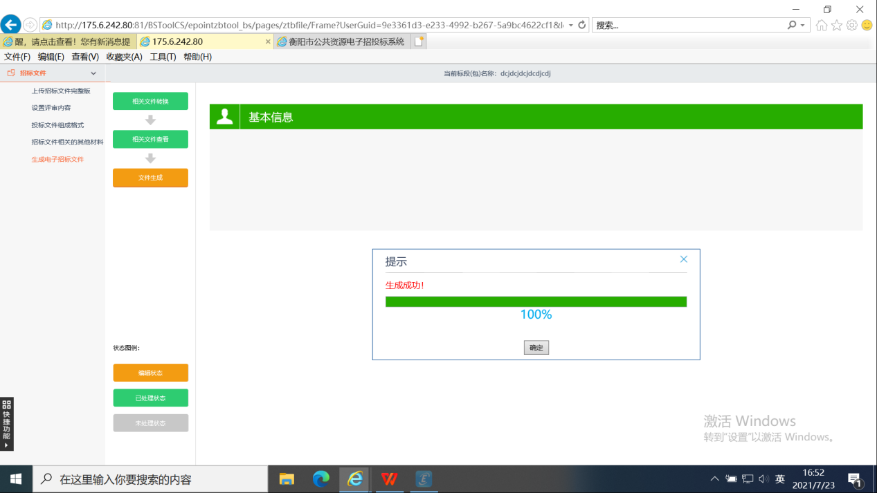

2.9.5文件生成后自动跳转至提交招标文件页面，代理公司点击“下载”按钮，下载招标文件、打印报遂业主单位确认，确认无误后点击“提交审核”按钮、等待交易中心审核通过，至此招标文件制作完成。